МИНИСТЕРСТВО ОБЩЕГО И ПРОФЕССИОНАЛЬНОГО
ОБРАЗОВАНИЯ РОСТОВСКОЙ ОБЛАСТИ
государственное бюджетное профессиональное
образовательное учреждение Ростовской области
«Азовский гуманитарно-технический колледж»
(ГБПОУ РО «АГТК»)

РАССМОТРЕНО
Педагогическим советом ГБПОУ РО «АГТК» Протокол от 31.08. 2021 г. № 1

СОГЛАСОВАНО
Представитель попечительского совета
ГБПОУ РО «АГТК»
УТВЕРЖДАЮ
Директор ГБПОУ РО «АГТК»
.Н. Мацынин
2021 г

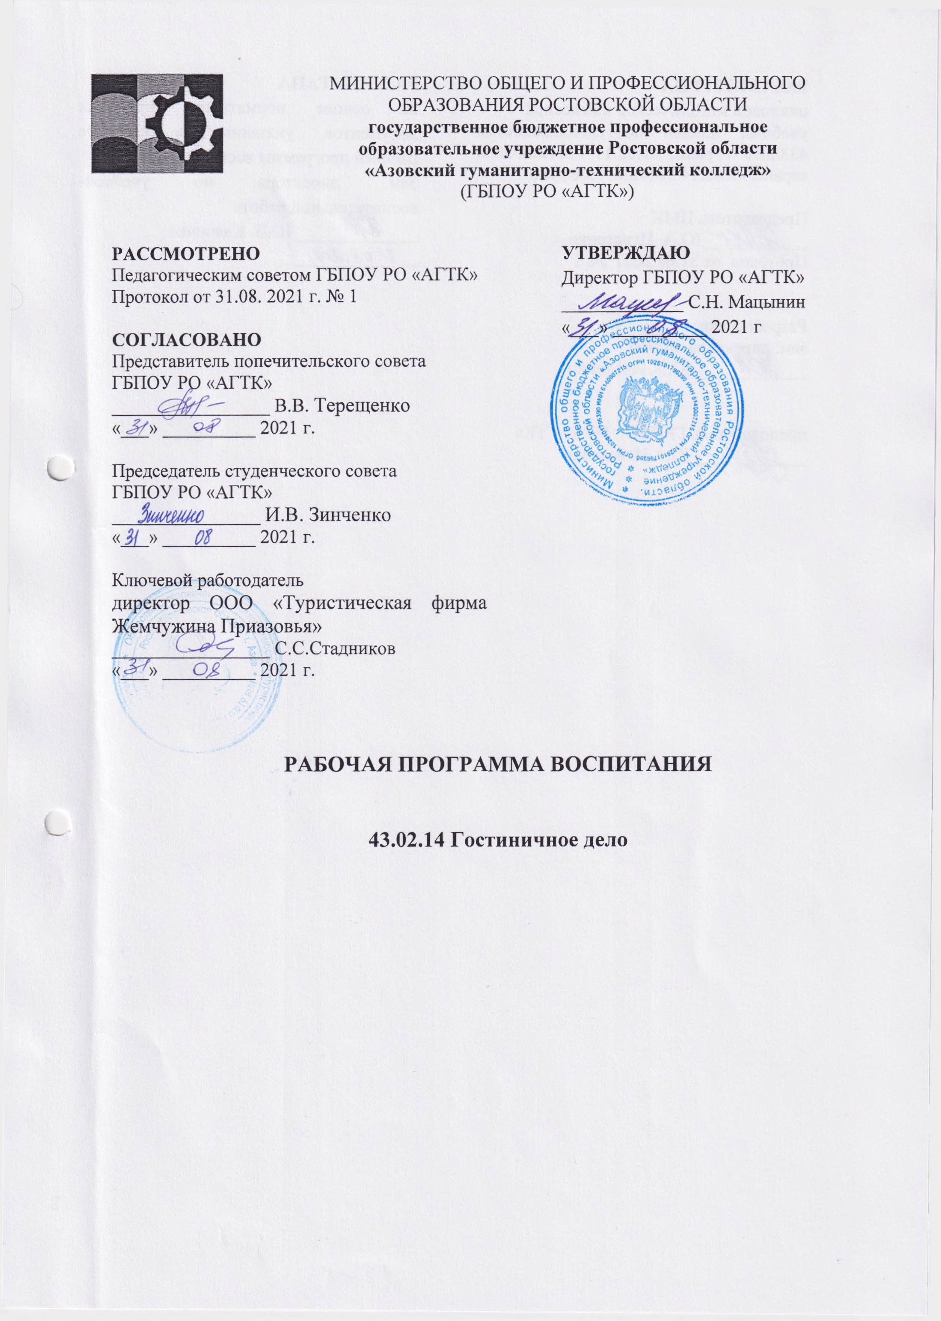
В.В. Терещенко
«_Дб> 2021 г.

Председатель студенческого совета ГБПОУ РО «АГТК»
И.В. Зинченко
«#» 2021 г.

Ключевой работодатель
директор ООО «Туристическая фирма

РАБОЧАЯ ПРОГРАММА ВОСПИТАНИЯ

43.02Л 4 Гостиничное дело

РАССМОТРЕНА
цикловой методической комиссией
учебных циклов по специальностям
43.02.10 Туризм, 43.02.11 Гостиничный
сервис, 43.02.14 Гостиничное дело

Председатель ЦМК
. Ю.А. Игнатенко
Протокол от 31.08.2021 №1
РАЗРАБОТАНА
на основе нормативно- правовых документов, указанных в паспорте рабочей программы воспитания
Зам. директора по учебной-
воспитательной работе
.у _ Ю.В. Кляченко

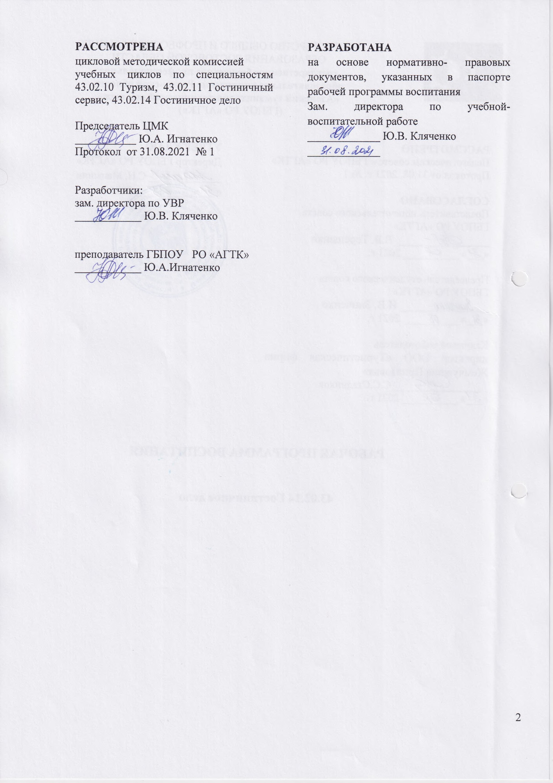

Разработчики:
зам. директора по УВР
Ж Ю.В. Кляченко

преподаватель ГБПОУ РО «АГТК»
Ю.А.Игнатенко

2

СОДЕРЖАНИЕ
- ПАСПОРТ РАБОЧЕЙ ПРОГРАММЫ ВОСПИТАНИЯ 4
- ОЦЕНКА ОСВОЕНИЯ ОБУЧАЮЩИМИСЯ ОСНОВНОЙ ОБРАЗОВАТЕЛЬНОЙ ПРОГРАММЫ В ЧАСТИ ДОСТИЖЕНИЯ ЛИЧНОСТНЫХ РЕЗУЛЬТАТОВ 9
- ТРЕБОВАНИЯ К РЕСУРСНОМУ ОБЕСПЕЧЕНИЮ ВОСПИТАТЕЛЬНОЙ РАБОТЫ 10
- КАЛЕНДАРНЫЙ ПЛАН ВОСПИТАТЕЛЬНОЙ РАБОТЫ 13

1 ПАСПОРТ РАБОЧЕЙ ПРОГРАММЫ ВОСПИТАНИЯ

Название | Содержание
Наименование программы | Рабочая программа воспитания по специальности 43.02.14 Гостиничное дело
Основания для разработки программы | Настоящая программа разработана на основе следующих нормативных правовых документов:  Федеральные документы:  - Конституция Российской Федерации (принята на всенародном голосовании 12 декабря 1993 г.) (с поправками).  - Федеральный закон от 24.07.1998 № 124-ФЗ «Об основных гарантиях прав ребенка в Российской Федерации».  - Федеральный закон от 29.12.2010 № 436-ФЗ «О защите детей от информации, причиняющий вред их здоровью и развитию».  - Федеральный закон от 29.12.2012 № 273-ФЗ «Об образовании в Российской Федерации».  - Федеральный закон от 31.07.2020 № 304-ФЗ «О внесении изменений в Федеральный закон "Об образовании в Российской Федерации" по вопросам воспитания обучающихся».  - Указ Президента Российской Федерации от 21.07.2020 № 474 «О национальных целях развития Российской Федерации на период до 2030 года».  - Распоряжение Правительства Российской Федерации от 29.11.2014  № 2403-р «Об утверждении Основ государственной молодежной политики Российской Федерации на период до 2025 года».  - Распоряжение Правительства Российской Федерации от 29.05.2015  № 996-р «Об утверждении Стратегии развития воспитания в Российской Федерации на период до 2025 года».  - Приказ Минобрнауки России от 17.05.2012 № 413 «Об утверждении федерального государственного образовательного стандарта среднего общего образования».  - Приказ Минпросвещения России от 11.12.2020 № 712 «О внесении изменений в некоторые федеральные государственные образовательные стандарты общего образования по вопросам воспитания обучающихся».  - Приказ Минпросвещения России от 17.12.2020 № 747 «О внесении изменений в федеральные государственные образовательные стандарты среднего профессионального образования».  - Приказ Минобрнауки России от 14.06.2013 № 464 «Об утверждении Порядка организации и осуществления образовательной деятельности по образовательным программам среднего профессионального образования».  - Приказы Минобрнауки России и Министерства просвещения Российской Федерации 2014-2020 гг. «Об утверждении федерального государственного образовательного стандарта среднего профессионального образования по специальности 43.02.14 Гостиничное дело.  - Приказ Минтруда и социальной защиты Российской Федерации от 10.01.2017 № 10н «Об утверждении профессионального стандарта "Специалист в области воспитания».  - Примерная рабочая программа воспитания для образовательных

организаций, реализующих образовательные программы среднего профессионального образования и (или) по программам профессионального обучения (М., ФГБНУ «Институт изучения детства, семьи и воспитания Российской академии образования», 2021).
- Примерные основные образовательные программы среднего профессионального образования подготовки квалифицированных рабочих, служащих/подготовки специалистов среднего звена (М., ФГБНУ «Институт изучения детства, семьи и воспитания Российской академии образования», 2021).
- Федеральный государственный образовательный стандарт среднего профессионального образования по специальности 23.02.01 Организация перевозок и управление на транспорте (по видам), утв. приказом Министерства образования и науки РФ от 22 апреля 2014 г. N 376

Региональные документы
- Областной закон Ростовской области от 14.11.2013 № 26-ЗС «Об образовании в Ростовской области».
- Областной закон Ростовской области от 06.05.2016 № 528-ЗС «О патриотическом воспитании граждан в Ростовской области».
- Областной закон Ростовской области от 25.12.2014 № 309-ЗС
«О государственной молодежной политике в Ростовской области».
- Областной закон Ростовской области от 29.12.2016 № 933-ЗС
«О профилактике правонарушений на территории Ростовской области».
- Областной закон Ростовской области от 16.12.2009 № 346-ЗС «О мерах по предупреждению причинения вреда здоровью детей, их физическому, интеллектуальному, психическому, духовному и нравственному развитию».
- Областной закон Ростовской области от 12.05.2009 № 218-ЗС
«О противодействии коррупции в Ростовской области».
- Постановление Правительства Ростовской области от 19.02.2015 №
123 «Об утверждении Концепции формирования у детей и молодежи Ростовской области общероссийской гражданской идентичности».
- Постановление Правительства Ростовской области от 15.11.2012
№ 1018 «Об утверждении Концепции духовно-нравственного и патриотического воспитания обучающихся в образовательных учреждениях Ростовской области с кадетским казачьим компонентом».
- Постановление Правительства Ростовской области от 25.04.2019 № 288 «Об утверждении Концепции развития добровольчества (волонтерства) в Ростовской области до 2025 года».
- Концепция государственной национальной политики в Ростовской области (утверждена протоколом расширенного заседания Консультативного совета по межэтническим отношениям при Губернаторе Ростовской области от 04.11.2017 № 2).
- Концепция формирования антинаркотической культуры личности в Ростовской области (утверждена решением антинаркотической комиссии Ростовской области от 18.12.2008).
- Приказ минобразования Ростовской области от 30.08.2021 № 785
«О внесении изменений в приказ минобразования Ростовской области от 10.06.2021 № 546».
- Приказ минобразования Ростовской области от 30.08.2021 № 785 «О

внесении изменения в приказ минобразования Ростовской области от 10.06.2021 № 546 «Об утверждении региональной программы развития воспитания».
Нормативные и правовые акты федеральных и региональных органов исполнительной власти, осуществляющих функции по выработке государственной политики и нормативно-правовому регулированию в сфере образования;
Документы колледжа:
- Устав колледжа;
- Программа развития ГБПОУ РО «АГТК» на 2021-2024 год;
- Программа воспитания ГБПОУ РО «АГТК»;
– локальные акты ГБПОУ РО «АГТК».
Цель программы | Цель рабочей программы воспитания – личностное развитие обучающихся и их социализация, проявляющиеся в развитии их позитивных отношений к общественным ценностям, приобретении опыта поведения и применения сформированных общих компетенций квалифицированных рабочих,  служащих/ специалистов среднего звена на практике
Сроки реализации  программы | на базе среднего общего образования в очной форме – 3 года 10 месяцев
Исполнители программы | Директор ГБПОУ РО «АГТК», заместитель директора по воспитатаельной работе, классные руководители студенческих групп, преподаватели, сотрудники учебной части, заведующие отделением, педагог-психолог, педагог-организатор, социальный педагог, члены студенческого совета, представители родительского комитета, представители организаций – работодателей, представители ФУМО в системе СПО по УГПС 43.00.00  Сервис и туризм

Данная рабочая программа воспитания разработана с учетом преемственности целей и задач Примерной программы воспитания для общеобразовательных организаций, одобренной решением Федерального учебно-методического объединения по общему образованию (утв. Протоколом заседания УМО по общему образованию Минпросвещения России № 2/20 от 02.06.2020 г.).
Согласно Федеральному закону «Об образовании» от 29.12.2012 г. № 273-ФЗ (в ред. Федерального закона от 31.07.2020 г. № 304-ФЗ) «воспитание – деятельность, направленная на развитие личности, создание условий для самоопределения и социализации обучающихся на основе социокультурных, духовно-нравственных ценностей и принятых в российском обществе правил и норм поведения в интересах человека, семьи, общества и государства, формирование у обучающихся чувства патриотизма, гражданственности, уважения к памяти защитников Отечества и подвигам Героев Отечества, закону и правопорядку, человеку труда и старшему поколению, взаимного уважения, бережного отношения к культурному наследию и традициям многонационального народа Российской Федерации, природе и окружающей среде».
При разработке формулировок личностных результатов учет требований Закона в части формирования у обучающихся чувства патриотизма, гражданственности, уважения к памяти защитников Отечества и подвигам Героев Отечества, закону и правопорядку, человеку труда и старшему поколению, взаимного уважения, бережного отношения к культурному наследию и

традициям многонационального народа Российской Федерации, природе и окружающей среде, бережного отношения к здоровью, эстетических чувств и уважения к ценностям семьи, является обязательным.

Личностные результаты реализации программы воспитания (дескрипторы) | Код личностных результатов  реализации программы  воспитания
Осознающий себя гражданином и защитником великой страны. | ЛР 1
Проявляющий активную гражданскую позицию, демонстрирующий приверженность принципам честности, порядочности, открытости, экономически активный и участвующий в студенческом и территориальном самоуправлении, в том числе на условиях добровольчества, продуктивно взаимодействующий и участвующий  в деятельности общественных организаций. | ЛР 2
Соблюдающий нормы правопорядка, следующий идеалам гражданского общества, обеспечения безопасности, прав и свобод граждан России. Лояльный к установкам и проявлениям представителей субкультур, отличающий их от групп с деструктивным и девиантным поведением. Демонстрирующий неприятие и предупреждающий социально опасное поведение  окружающих. | ЛР 3
Проявляющий и демонстрирующий уважение к людям труда, осознающий ценность собственного труда. Стремящийся к формированию в сетевой среде личностно и профессионального  конструктивного «цифрового следа». | ЛР 4
Демонстрирующий приверженность к родной культуре, исторической памяти на основе любви к Родине, родному народу, малой родине, принятию традиционных ценностей  многонационального народа России. | ЛР 5
Проявляющий уважение к людям старшего поколения и готовность  к участию в социальной поддержке и волонтерских движениях. | ЛР 6
Осознающий приоритетную ценность личности человека; уважающий собственную и чужую уникальность в различных  ситуациях, во всех формах и видах деятельности. | ЛР 7
Проявляющий и демонстрирующий уважение к представителям различных этнокультурных, социальных, конфессиональных и иных групп. Сопричастный к сохранению, преумножению и трансляции культурных традиций и ценностей многонационального российского  государства. | ЛР 8
Соблюдающий и пропагандирующий правила здорового и безопасного образа жизни, спорта; предупреждающий либо  преодолевающий зависимости от алкоголя, табака, психоактивных | ЛР 9

веществ, азартных игр и т.д. Сохраняющий психологическую устойчивость в ситуативно сложных или стремительно меняющихся
ситуациях.
Заботящийся о защите окружающей среды, собственной и чужой  безопасности, в том числе цифровой. | ЛР 10
Проявляющий уважение к эстетическим ценностям, обладающий  основами эстетической культуры. | ЛР 11
Принимающий семейные ценности, готовый к созданию семьи и воспитанию детей; демонстрирующий неприятие насилия в семье, ухода от родительской ответственности, отказа от отношений со  своими детьми и их финансового содержания. | ЛР 12
Личностные результаты реализации программы воспитания,
определенные отраслевыми требованиями к деловым качествам личности
Выполняющий профессиональные навыки в сфере гостиничного сервиса | ЛР 13
Готовый к профессиональной конкуренции и конструктивной реакции на критику | ЛР 14
Проявляющий и демонстрирующий уважение к представителям  различных этнокультурных, социальных, конфессиональных и иных групп. | ЛР 15
Вступающий в конструктивное профессионально значимое взаимодействие с представителями разных субкультур. | ЛР 16
Заботящийся о защите окружающей среды, собственной и чужой безопасности, в том числе цифровой. | ЛР 17
Личностные результаты реализации программы воспитания,
определенные субъектом Российской Федерации
Выполняющий профессиональные навыки в сфере гостиничного  сервиса с учетом специфики субъекта Российской Федерации | ЛР 18
Проявляющий уважение к исскуству, культуре, языкам и традициям  народов прожиающих в Донском крае; | ЛР 19
Проявляющий интерес к литературному, художественному,  историческому наследию Донского края | ЛР 20
Личностные результаты реализации программы воспитания,
определенные ключевыми работодателями
Выполняющий трудовые функции в сфере гостиничного сервиса | ЛР 21
Способный в цифровой среде проводить оценку информации, ее  достоверность, строить логические умозаключения на основании поступающей информации. | ЛР 22
Открытый к текущим и перспективным изменениям в мире труда и  профессий. | ЛР 23

Сохраняющий психологическую устойчивость стремительно  меняющихся ситуациях. | ЛР 24
Готовый соответствовать ожиданиям работодателей: проектно мыслящий,эффективно взаимодействующий с членами команды и сотрудничающий с другими людьми, осознанно выполняющий профессиональные требования, ответственный, пунктуальный, дисциплинированный, трудолюбивый, критически мыслящий, нацеленный на достижение поставленных целей; демонстрирующий  профессиональную жизнестойкость. | ЛР 25
Признающий ценность непрерывного образования, ориентирующийся в изменяющемся рынке труда, избегающий безработицы; управляющий собственным профессиональным развитием; рефлексивно оценивающий собственный жизненный  опыт, критерии личной успешности. | ЛР 26
Способный в цифровой среде использовать различные цифровые средства, позволяющие во взаимодействии с другими людьми достигать поставленных целей; стремящийся к формированию в сетевой среде личностно и профессионального конструктивного  «цифрового следа». | ЛР 27
Способный генерировать новые идеи для решения задач цифровой экономики, перестраивать сложившиеся способы решения задач, выдвигать альтернативные варианты действий с целью выработки  новых оптимальных алгоритмов; | ЛР 28
Позиционирующий себя в сети как результативный и привлекательный участник трудовых отношений. Способный искать нужные источники информации и данные, воспринимать, анализировать, запоминать и передавать информацию с использованием цифровых средств; предупреждающий собственное  и чужое деструктивное поведение в сетевом пространстве. | ЛР 29
Личностные результаты реализации программы воспитания,
определенные субъектами образовательного процесса
Демонстрирующий профессиональные навыки в сфере в сфере  гостиничного сервиса | ЛР 30
Имеющий потребность в создании положительного имиджа  колледжа | ЛР 31
Осознающий значимость профессионального развития в выбранной  профессии | ЛР 32

Планируемые личностные результаты
в ходе реализации образовательной программы

Наименование профессионального модуля,  учебной дисциплины | Код личностных результатов реализации программы воспитания
Русский язык | ЛР 1, ЛР 2,ЛР 5, ЛР 7, ЛР 8,ЛР 19,ЛР 20
Литература | ЛР 1, ЛР 2,ЛР 5, ЛР 7, ЛР 8, ЛР 19,ЛР 20
Иностранный язык | ЛР 1, ЛР 2,ЛР 5, ЛР 7, ЛР 8, ЛР 9
Математика | ЛР 1, ЛР 2,ЛР 5, ЛР 7, ЛР 8
История | ЛР 1, ЛР 2,ЛР 3, ЛР 4,ЛР 5,ЛР 6, ЛР 19,ЛР 20
Физическая культура | ЛР 1, ЛР 3, ЛР 7, ЛР 9, ЛР 31
ОБЖ | ЛР 1, ЛР 2,ЛР 3, ЛР 7, ЛР 9
Информатика | ЛР 21-28
Обществознание | ЛР 1- ЛР 12 ЛР 31
Экономика | ЛР 27, ЛР 28, ЛР 29
Право | ЛР 2,ЛР 3, ЛР 4, ЛР 31
Естествознание | ЛР 7, ЛР 10,ЛР 17
География | ЛР 7, ЛР 17
Технология | ЛР 27, ЛР 28, ЛР 29
Астрономия | ЛР 10, ЛР 17
Основы философии | ЛР 1, ЛР 2,ЛР 3, ЛР 4,ЛР 5,ЛР 6, ЛР 19,ЛР 20
История | ЛР 1, ЛР 2,ЛР 3, ЛР 4,ЛР 5,ЛР 6, ЛР 19,ЛР 20
Иностранный язык в профессиональной деятельности | ЛР 1, ЛР 2,ЛР 5, ЛР 7, ЛР 8, ЛР 9
Физическая культура | ЛР 1, ЛР 3, ЛР 7, ЛР 9, ЛР 31
Руский язык и культура речи | ЛР 1-ЛР 12, ЛР 24, ЛР 31
Психология общения | ЛР 1, ЛР 2,ЛР 5, ЛР 7, ЛР 8,ЛР 19,ЛР 20
Основы финансовой грамотности | ЛР 22, ЛР 26, ЛР 28
Информатика и информационно- коммуникационные технологии в профессиональной деятельности | ЛР 21-28
Менеджмент и управление персоналом в  гостиничном деле | ЛР 21-ЛР 32

Правовое и документационное обеспечение профессиональной  деятельности | ЛР 2,ЛР 3, ЛР 4, ЛР 31
Экономика и бухгалтерский учет  гостиничного предприятия | ЛР 22, ЛР 26, ЛР 28
Основы предпринимательской дея-ти | ЛР 22, ЛР 26, ЛР 28
Требования к зданиям и инженерным  системама гостиницы | ЛР 22, ЛР 26, ЛР 28
Безопасность жизнедеятельности | ЛР 1, ЛР 2,ЛР 3, ЛР 7, ЛР 9
Культура и традиции Донского края | ЛР 18-20
Конфликтология | ЛР 12-ЛР 17, ЛР 29
Сервисная деятельность | ЛР 1, ЛР 2,ЛР 5, ЛР 7, ЛР 8, ЛР 9
Основы гостиничной индустрии | ЛР 18- ЛР 32
Организация туристской индустрии | ЛР 18- ЛР 32
Организация и контроль текущей  деятельности сотрудников службы приема и размещения | ЛР 13, ЛР 14, ЛР 21- ЛР 29
Организация и контроль текущей  деятельности сотрудников службы питания | ЛР 13, ЛР 14, ЛР 21- ЛР 29
Организация и контроль текущей  деятельности службы обслуживания и эксплуатации номерного фонда | ЛР 13, ЛР 14, ЛР 21- ЛР 29
Выполнение работ по профессии рабочих, должности служащих (25627  Портье) | ЛР 13, ЛР 14, ЛР 21- ЛР 29
Организация и контроль текущей деятельности сотрудников службы  бронирования и продаж гостиничного продукта | ЛР 13, ЛР 14, ЛР 21- ЛР 29

ОЦЕНКА ОСВОЕНИЯ ОБУЧАЮЩИМИСЯ ОСНОВНОЙ ОБРАЗОВАТЕЛЬНОЙ ПРОГРАММЫ В ЧАСТИ ДОСТИЖЕНИЯ ЛИЧНОСТНЫХ РЕЗУЛЬТАТОВ

Оценка достижения обучающимися личностных результатов проводится в рамках контрольных и оценочных процедур, предусмотренных настоящей программой.
Комплекс примерных критериев оценки личностных результатов обучающихся:
- демонстрация интереса к будущей профессии;
- оценка собственного продвижения, личностного развития;
- положительная динамика в организации собственной учебной деятельности по результатам самооценки, самоанализа и коррекции ее результатов;
- ответственность за результат учебной деятельности и подготовки к профессиональной деятельности;
- проявление высокопрофессиональной трудовой активности;
- участие в исследовательской и проектной работе;
- участие в конкурсах профессионального мастерства, олимпиадах по профессии, викторинах, в предметных неделях;
- соблюдение этических норм общения при взаимодействии с обучающимися, преподавателями, мастерами и руководителями практики;
- конструктивное взаимодействие в учебном коллективе/бригаде;
- демонстрация навыков межличностного делового общения, социального имиджа;
- готовность к общению и взаимодействию с людьми самого разного статуса, этнической, религиозной принадлежности и в многообразных обстоятельствах;
- сформированность гражданской позиции; участие в волонтерском движении;
- проявление мировоззренческих установок на готовность молодых людей к работе на благо Отечества;
- проявление правовой активности и навыков правомерного поведения, уважения к Закону;
- отсутствие фактов проявления идеологии терроризма и экстремизма среди обучающихся;
- отсутствие социальных конфликтов среди обучающихся, основанных на межнациональной, межрелигиозной почве;
- участие в реализации просветительских программ, поисковых, археологических, военно-исторических, краеведческих отрядах и молодежных объединениях;
- добровольческие инициативы по поддержки инвалидов и престарелых граждан;
- проявление экологической культуры, бережного отношения к родной земле, природным богатствам России и мира;
- демонстрация умений и навыков разумного природопользования, нетерпимого отношения к действиям, приносящим вред экологии;
- демонстрация навыков здорового образа жизни и высокий уровень культуры здоровья обучающихся;
- проявление культуры потребления информации, умений и навыков пользования компьютерной техникой, навыков отбора и критического анализа информации, умения ориентироваться в информационном пространстве;

- участие в конкурсах профессионального мастерства и в командных проектах;
- проявление экономической и финансовой культуры, экономической грамотности, а также собственной адекватной позиции по отношению к социально-экономической действительности.

ТРЕБОВАНИЯ К РЕСУРСНОМУ ОБЕСПЕЧЕНИЮ ВОСПИТАТЕЛЬНОЙ РАБОТЫ

Ресурсное обеспечение воспитательной работы в ГБПОУ РО «Азовский гуманитарно- технический колледж» направлено на создание условий для осуществления воспитательной деятельности обучающихся, в том числе инвалидов и лиц с ОВЗ, в контексте реализации образовательной программы по специальности 43.02.14 Гостиничное дело.
Воспитательный процесс в образовательной организации ГБПОУ РО «Азовский гуманитарно-технический колледж» по направлению подготовки специальности 43.02.14 Гостиничное дело организован на основе настоящей рабочей программы воспитания, направлен на развитие личности, создание условий для самоопределения и социализации, обучающихся на основе социокультурных, духовно-нравственных ценностей и принятых в российском обществе правил и норм поведения в интересах человека, семьи, общества и государства, формирование у обучающихся чувства патриотизма, гражданственности, уважения к памяти защитников Отечества и подвигам Героев Отечества, закону и правопорядку, человеку труда и старшему поколению, взаимного уважения, бережного отношения к культурному наследию и традициям многонационального народа Российской Федерации, природе и окружающей среде.
Воспитательный процесс в ГБПОУ РО «Азовский гуманитарно-технический колледж» базируется на традициях профессионального воспитания:
- гуманистический характер воспитания и обучения;
- приоритет общечеловеческих ценностей, жизни и здоровья человека, свободного развитияличности;
- воспитание гражданственности, трудолюбия, уважения к правам и свободам человека, любви кокружающему миру, Родине, семье;
- развитие национальных и региональных культурных традиций в условиях многонациональногогосударства;
- демократический государственно-общественный характер управления образованием.
Основными традициями воспитания в ГБПОУ РО «Азовский гуманитарно-технический колледж» являются следующие:
- нравственно-патриотическое воспитание;
- художественно-эстетическое воспитание;
- воспитание здорового образа жизни

Нормативно-правовое обеспечение воспитательной работы

Программа воспитания в ГБПОУ РО «Азовский гуманитарно-технический колледж»разрабатывается в соответствии с нормативно-правовыми документами федеральных органов исполнительной власти в сфере образования, требованиями ФГОС СПО, с учетом

сложившегося опыта воспитательной деятельности и имеющимися необходимыми ресурсами в профессиональной образовательной организации:
- Правила внутреннего распорядка обучающихся ГБПОУ РО «АГТК» утверждено приказом директором № 26 од от 31.08.2018г;
- Положение о педагогическом совете ГБПОУ РО «АГТК» утверждено приказом директором № 26 од от 31.08.2018г;
- Положение о попечительском совете ГБПОУ РО «АГТК» утверждено приказом директором № 26 од от 31.08.2018г;
- Положение о методическом совете ГБПОУ РО «АГТК» утверждено приказом директором
№ 26 од от 31.08.2018г;
- Положение о порядке посещения обучающимися по их выбору мероприятий, не предусмотренных учебным планом ГБПОУ РО «АГТК»утверждено приказом директором № 26 од от 31.08.2018г;
- Положение о классном руководстве (руководстве группой) ГБПОУ РО
«АГТК»утверждено приказом директором № 26 од от 31.08.2018г;
- Положение об уполномоченном по правам ребенка в ГБПОУ РО «АГТК»утверждено приказом директором № 26 од от 31.08.2018г;
– Положение о дополнительных академических правах и мерах социальной поддержки, предоставляемых обучающимся в ГБПОУ РО «АГТК»утверждено приказом директором № 26 од от 31.08.2018г.

    - Кадровое обеспечение воспитательной работы

Для реализации программы воспитания ГБПОУ РО «Азовский гуманитарно-технический колледж»укомплектован квалифицированными специалистами. Управление воспитательной работой обеспечивается кадровым составом, включающим директора ГБПОУ РО «Азовский гуманитарно-технический колледж», который несет ответственность за организацию воспитательной работы в профессиональной образовательной организации, заместителя директора по воспитательной работе, непосредственно курирующего обеспечение воспитательной работы, педагога-организатора, социального педагога, классных руководителей студенческих групп, преподавателей, мастеров производственного обучения.

    - Материально-техническое обеспечение воспитательной работы

ГБПОУ РО «Азовский гуманитарно-технический колледж» располагает материально- технической базой, обеспечивающей проведение указанных в рабочей программе мероприятий.
Основными условиями реализации рабочей программы воспитания являются соблюдение безопасности, выполнение противопожарных правил, санитарных норм и требований.
Для проведения воспитательной работы ГБПОУ РО «Азовский гуманитарно-технический колледж» обладает следующими ресурсами: библиотека; актовый зал с акустическим, световым и мультимедийным оборудованием; спортивный зал со спортивным оборудованием.
В ГБПОУ РО «АГТК» имеются различные средства обучения и воспитания: учебная литература, наглядные пособия, плакаты, стенды, макеты, компьютеры, ноутбуки. Безусловным достижением в информационно-методическом обеспечении является расширение использования в

учебном процессе мультимедийной техники, обучающих программ, учебных программно- информационных средств.
Библиотека колледжа является центром распространения знаний, духовного и интеллектуального общения, культуры. Обслуживание читателей осуществляется всоответствии с Положением о библиотеке ГБПОУ РО «АГТК». Правила пользования библиотекой регламентируют общий порядок организации обслуживания читателей, права и обязанности библиотеки и читателя. Библиотека располагает достаточным количеством изданий, необходимых студентам для подготовки к семинарским и практическим занятиям, написания контрольных, курсовых и выпускныхквалификационных работ.
Созданы условия для занятий на объектах спорта. В колледже имеется спортивный зал для проведения занятий по физической подготовке, оборудованный спортивным инвентарем. В наличии мячи, скакали, обручи, силовые тренажеры.

    - Информационное обеспечение воспитательной работы

Информационное обеспечение воспитательной работы имеет в своей инфраструктуре объекты, обеспеченные средствами связи, компьютерной и мультимедийной техникой, интернет- ресурсами и специализированным оборудованием.
Информационное обеспечение воспитательной работы в ГБПОУ РО «Азовский гуманитарно-технический колледж» направлено на:
- информирование о возможностях для участия обучающихся в социально значимой деятельности;
- информационную и методическую поддержку воспитательной работы;
- планирование воспитательной работы и её ресурсного обеспечения;
- мониторинг воспитательной работы;
- дистанционное взаимодействие всех участников (обучающихся, педагогических работников, органов управления в сфере образования, общественности, работодателей);
- дистанционное взаимодействие с другими организациями социальной сферы;
- студенческое самоуправление, молодежные общественные объединения, цифровая
среда.
Информационное обеспечение воспитательной работы включает: комплекс
информационных ресурсов, в том числе цифровых, совокупность технологических и аппаратных средств (компьютеры, принтеры, сканеры и др.).

РАССМОТРЕН
Педагогическим советом ГБПОУ РО «АГТК» Протокол от 31.08. 2021 г. № 1

СОГЛАСОВАН
Представитель попичительского совета ГБПОУ РО «АГТК»
В.В. Терещенко
« » 2021 г.

Председатель студенческого совета ГБПОУ РО «АГТК»
И.В. Зинченко
« » 2021 г.

Ключевой работодатель
директор ООО «Туристическая фирма Жемчужина Приазовья»
С.С.Стадников
« » 2021 г.
УТВЕРЖДАЮ
Директор ГБПОУ РО «АГТК»
С.Н. Мацынин
« » 2021 г.

КАЛЕНДАРНЫЙ ПЛАН ВОСПИТАТЕЛЬНОЙ РАБОТЫ

по образовательной программе среднего профессионального образования
по специальности 43.02.14 Гостиничное дело
на период 2021-2022 учебный год

Дата | Содержание и формы деятельности |  |  | Участники | Место проведения | Ответственные | Коды ЛР
СЕНТЯБРЬ
1 | День знаний |  |  | 1 курс | Территория колледжа | Директор колледжа,  Заместитель директора по воспитательной работе | ЛР 1, 2, 3, 7, 8
2 | День солидарности терроризмом | в | борьбе с | 1 курс | Территория колледжа | Заместитель директора по воспитательной работе | ЛР 3, 8, 9, 10
3 | Посвящение в студенты |  |  | 1 курс | Территория колледжа | Заместитель директора по воспитательной работе, педагог- организатор, классные руководители 1 курса | ЛР 1, 2
4 | Введение в (специальность) |  | профессию | 1 курс | Территория колледжа | Заместитель директора по учебно- производственной работе  Заместитель директора по воспитательной работе | ЛР13,14,15,16, ЛР 21- ЛР 29
 |  |  |  |  | Территория предприятия | Представитель профессии
5 | Физкультурный  «Осенний кросс» |  | праздник | 1 курс | Территория колледжа | Заместитель директора по воспитательной работе, преподавтели физической культуры | ЛР 1, ЛР ЛР7, ЛР ЛР31 | 3,  9,
ОКТЯБРЬ
1 | День пожилых людей |  |  | 1 курс | Территория колледжа | Заместитель директора по воспитательной работе | ЛР 4, 5, 6

2 | День Учителя | 1 курс | Территория колледжа | Директор колледжа, заместитель директора по воспитательной работе |  | ЛР 2, 4
3 | День памяти жертв политических репрессий | 1курс | Территория колледжа | заместитель директора по воспитательной работе |  | ЛР 4, 5, 8, 11
4 | Посещение Музея г. Азова,  достопримечательностей города | 1 курс | Терретория города | заместитель директора по воспитательной работе |  | ЛР 18,ЛР 19,ЛР 20
5 | Участие студентов в городском субботнике, уборки территории колледжа | 1 курс | Территория колледжа и гоода | заместитель директора по воспитательной работе |  | ЛР 10
НОЯБРЬ
1 | День народного единства | 1 курс | Территория колледжа | заместитель директора воспитательной работе | по | ЛР 1, 2, 3, 5, 7, 8, 11
2 | День матери | 1 курс | Территория колледжа | заместитель директора воспитательной работе | по | ЛР 12
3 | Цикл классных часов по темам: «Я  – гражданин и патриот» | 1 курс | Территория колледжа | заместитель директора по воспитательной работе, классные руководители студенческих групп |  | ЛР 1, 2, 3, 5, 7, 8, 11
4 | Тематическая беседа о вреде курения, алкоголя, наркомании, ПАВ. | 1 курс | Территория колледжа | заместитель директора по воспитательной работе, классные руководители студенческих групп |  | ЛР 9, ЛР 10
ДЕКАБРЬ
1 | День Героев Отечества | 1 курс | Территория колледжа | заместитель директора воспитательной работе | по | ЛР 1, ЛР 2,ЛР 3, ЛР 4,ЛР 5,ЛР 6,  ЛР 19,ЛР 20

2 | День Конституции Российской Федерации |  |  | 1 курс | Территория колледжа | заместитель директора воспитательной работе | по | ЛР 1, ЛР 2,ЛР 3, ЛР 4,ЛР 5,ЛР 6,  ЛР 19,ЛР 20
3 | Участие в выездных мероприятиях, экскурсиях |  |  | 1 курс |  | заместитель директора воспитательной работе | по | ЛР 1, ЛР 2,ЛР 3, ЛР 4,ЛР 5,ЛР 6,  ЛР 31, ЛР 32
ЯНВАРЬ
1 | Новый год |  |  | 1 курс | Территория колледжа | заместитель директора воспитательной работе | по | ЛР 5
2 | «Татьянин студентов) | день» | (праздник | 1 курс | Территория колледжа | заместитель директора воспитательной работе | по | ЛР 1, 2  3, 7, 8
3 | День снятия блокады Ленинграда |  |  | 1 курс | Территория колледжа | заместитель директора по воспитательной работе |  | ЛР 5, 6,7
ФЕВРАЛЬ
1 | День воинской славы России (Сталинградская битва, 1943) |  |  | 1 курс | Территория колледжа | заместитель директора воспитательной работе | по | ЛР 5, 6,7
2 | День российской науки |  |  | 1 курс | Территория колледжа | заместитель директора воспитательной работе | по | ЛР 5, 4
3 | День защитников Отечества |  |  | 1 курс | Территория колледжа | заместитель директора воспитательной работе | по | ЛР 1, 5, 6, 7
4 | День освобождения Азова от немецко-фашистских захватчиков |  |  | 1 курс | Территория колледжа | заместитель директора воспитательной работе | по | ЛР 1, 5, 6, 7
МАРТ
1 | Международный женский день |  |  | 1курс | Территория колледжа | заместитель директора воспитательной работе | по | ЛР 11, 12
2 | День воссоединения Крыма с Россией |  |  | 1курс | Территория колледжа | заместитель директора по воспитательной работе |  | ЛР 5, 8

АПРЕЛЬ
1 | День космонавтики |  |  | 1курс | Территория колледжа | заместитель директора по воспитательной работе |  | ЛР 2, 3,4,5
2 | Участие в конкурсах и фестивалях, олимпиадах |  |  | 1 курс | Территория колледжа | преподаватели |  | ЛР 1, ЛР 3, ЛР7, ЛР 9, ЛР 31
МАЙ
1 | Праздник весны и труда |  |  | 1 курс | Территория колледжа | заместитель директора воспитательной работе | по | ЛР 1, 2, 4, 5
9 | День Победы |  |  | 1 курс | Территория колледжа | заместитель директора воспитательной работе | по | ЛР 1, 5, 6, 7
24 | День славянской письменности и культуры |  |  | 1 курс | Территория колледжа | заместитель директора воспитательной работе | по | ЛР 4, 5
26 | День российского предпринимательства |  |  | 1 курс | Территория колледжа | заместитель директора воспитательной работе | по | ЛР 2
ИЮНЬ
1 | Международный детей | день | защиты | 1 курс | Территория колледжа | заместитель директора воспитательной работе | по | ЛР 1, 7, 9, 10, 11, 12
5 | День эколога |  |  | 1 курс | Территория колледжа | заместитель директора воспитательной работе | по | ЛР 4, 5
6 | Пушкинский день России |  |  | 1 курс | Территория колледжа | заместитель директора воспитательной работе | по | ЛР 5
12 | День России |  |  | 1 курс | Территория колледжа | заместитель директора воспитательной работе | по | ЛР 1, 2, 3, 5, 7, 8, 9, 10, 11
22 | День памяти и скорби |  |  | 1 курс | Территория колледжа | заместитель директора воспитательной работе | по | ЛР 1, 2, 5
27 | День молодежи |  |  | 1курс | Территория | заместитель директора | по | ЛР 1, 2,3, 7, 8

 |  |  |  | колледжа | воспитательной работе
ИЮЛЬ
8 | День семьи, любви и верности |  | 1 курс | Территория колледжа | заместитель директора воспитательной работе | по | ЛР 5, 9, 10, 12
АВГУСТ
22 | День Государственного Российской Федерации | Флага | 1 курс | Территория колледжа | заместитель директора воспитательной работе | по | ЛР 1, 2, 3, 5, 7, 8, 9, 10, 11
23 | День воинской славы (Курская битва, 1943) | России | 1 курс | Территория колледжа | заместитель директора воспитательной работе | по | ЛР 5, 6, 7
27 | День российского кино |  | 1 курс | Кинотеатр | заместитель директора воспитательной работе | по | ЛР 2, 3, 5, 11

